平板电脑

天拓 TPC-1040S
「产品介绍」
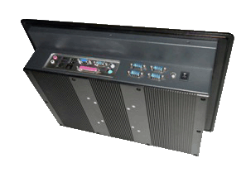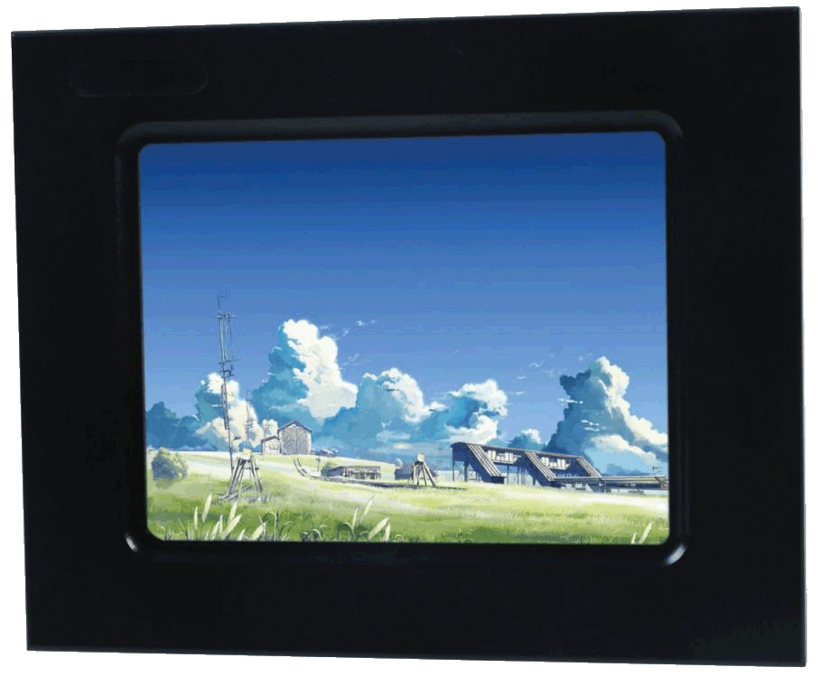工业级10.4"、12.1、"15.1"真彩液晶显示屏，分辨率800x600，最高支持1024x768
内建Intel凌动N270 1.6GHz低功耗无风扇处理器
硬盘采用独特抗震设计
触控屏幕采用高温四线电阻式，点击次数可达3500万次
12V直流电源输入，防脱落航空插头，满足工业现场供电
电源提供突发电流保险设计防止因电流过大导致元件损坏
铝合金面板及壳体，主动式散热设计，使其适用于各种恶劣场合不间断工作
「产品参数」
- 工业级液晶屏（亮度300cd/m²）.
- 四线电阻式触摸屏
- Intel凌动N270主频1.6GHz处理器功率2.5W无需风扇
- 1G DDR2 SDRAM内存，最高可升级至2GB
- 1 x RJ45 RTL8101E 10~100M自适应网卡
- 显卡内建Intel GMA950显示核心, 224MB共享显存
- RTL ALC662 音频控制器,LINE-out和MIC-in端口
- 1个RS232,可扩充2~6个
- 6个USB 2.0
- 1个并口，支持SPP/EPP/ECP模式
- 支持VGA内置接口连接解码板，适合一体机减低LVDS屏的成本价格
- 支持断电开机
- 采用CPU无风扇设计,整板功耗不超过15W
「产品参数」
型号： | TPC-1040S
工作温度： | 0℃-50℃
储存温度 | -20-60℃
存储湿度 | 10-90%，40℃，无冷凝
外形尺寸（mm） | 315x225x85
开孔尺寸（mm） | 285x202
重 量 | 3.5Kg
面板防护 | 前面板符合NEMA 4/IP 65标准防护等级认证
外观颜色 | 黑色和银灰色（可选）

